Конспект урока по теме "Правописание гласных после шипящих"
Тип урока: Сообщение нового материала.
Задачи урока.
1.Образовательные.
- обеспечить усвоение учащимися правописания гласных после шипящих, добиться усвоения учащимися правильного применения правила при письме.
- формировать навыки правописания и самоконтроля
- расширять словарный запас учащихся;
2. Воспитательные.
- развитие умения обосновывать правильность написания;
- прививать любовь к русскому языку;
- воспитывать активную личность;
- прививать любовь к родному краю.
3. Коррекционно-развивающие:
- корригировать и развивать связную устную речь учащихся путем составления предложений, ответов на вопросы;
- коррекция внимание, наблюдательность;
- развивать познавательную активность учащихся.
Оборудование. Учебник, презентация, ТСО, карточки с упражнениями "Доскажи словечко", таблица правописания.
Ход урока
I Организация начала урока
Настрой учащихся на работу, проверка готовности к уроку.
II Изучение нового материала
1. Актуализация знаний учащихся.
На предыдущих уроках русского языка мы изучали тему:
"Мягкий знак в середине и конце слова".
Сейчас мы поиграем в игру «Подбери слово к схеме».
Дидактическая игра: "Подбери слово к схеме"
Инструкция: к схемам (показать и вспомнить значение схем), которые на доске, вам необходимо подобрать слова, в которых есть мягкий знак в середине или в конце слова. Возьмите по 3 карточки. Прочитайте их. (Выдать карточки учащимся – 3 слова по теме и 1 слово на мягкую согласную – вечер, дядя, билет). По очереди прикрепите слова, под схемами.
.
.
письмо, пальто, кольцо, окунь, конь, день,
тюльпан, борьба, банька метель, декабрь, медведь
Проверка совместная. Исправление ошибок.
2. Введение в новую тему. слайд №2
- Давайте вместе прочитаем чистоговорки.
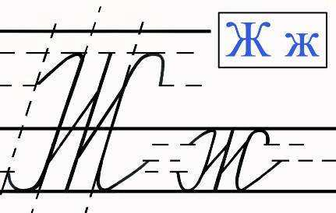
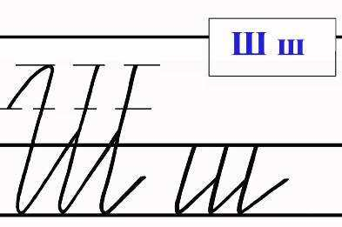
Жжжу-жжжу – я жук и жужжу

Шшшу-шшшу – я мышка, шуршу.

Какие согласные чаще всего вы проговариваете и слышите?
Ш и Ж – шипящие соглассные. Давайте попробуем пошипеть.
1.Рассмотри картинки, прочитай слова рядом с картинками.
2. Назови в словах подчеркнутые слоги (жи и ши)
Какая гласная написана после шипящих ж и ш? (и)
В этих словах после шипящих ж и ш пишется гласная и.
слайд №3* Есть у нас правило: Жи и Ши пиши с буквой и.
3. Спиши слова. Подчеркни жи и ши.
Тема сегодняшнего урока: «Гласные после шипящих ж и ш» слайд № 4
3. Работа над темой урока
Задание №1. "Жи или Ши" слайд № 5
1.Вставь пропущенный слог жи или ши
Летучие мы…(ши)
Проворные стри…(жи)
Колючие е… (жи)
Густые камы… (ши)
Цветные каранда…(ши)
Длинные у…(ши)
1. Словосочетания списать, подчеркнуть вставленные слоги.
2. Придумай и запиши с любым словосочетанием предложение. Найди и выдели в предложении знакомую орфограмму.
На доске записываются варианты предложенные учащимися.
Пример:
Проворные стрижи летают в небе.
Колючие ежи собирают грибы.
(двумя чертами мягкие согласные, одной твердые)
Задание №2. Работа с учебником стр.98.Упр 2. слайд №6
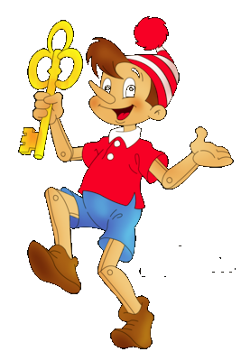
Физминутка слайд № 7
БУРАТИНО

Буратино потянулся-
Раз нагнулся, два нагнулся,
Руки в стороны развёл-
Видно ключик не нашёл:
Чтобы ключик нам достать-
Нужно на носочки встать.
Буратино выше встал,
Поглядите кА, достал.
Задание № 3. "Доскажи словечко" слайд № 8
Кот живёт у нас на крыше,
А в чулане живут (мыши)

Не поедет без бензина
Ни автобус, ни (машина)

По полям бегут ручьи
На дорогах (лужи)

Скоро выйдут муравьи
После зимней (стужи)
У учащихся карточки с загадками, каждый учащийся зачитывает свою загадку. Ответы появляются на слайде.
Выпиши слова со слогом жи и ши. Пожчеркни жи и ши.
У учащихся уточнить – какие слова нужно выписать.
Мыши, машина, лужи, стужи.
4. Закрепление слайд № 9

Самостоятельная работа учащихся. Составь и запиши из слов предложения:

1. Кот, у, Тишка, жил, Миши.
2. В воздухе, снежинки, кружились, пушистые.
3. груши, малыши, Сочные, ели.
4. Веры, лыжи, У, новые.
Подчеркни слоги жи и ши.

5. Итог урока: слайд № 10

6. Домашнее задание: с.99, упр 3.
7. Оценивание.

Самоанализ урока русского языка
"Правописание гласных после шипящих"
в 3 классе
учителя начальных классов коррекционной школы VIII ида г. Радужный
Шептухиной Т.В.

Тема "Правописание гласных после шипящих ж и ш" по программе специальных (коррекционных) образовательных учреждений VIII вида. 1-4 классы автор Воронкова В.В, является 54 уроком в изучении раздела "Звуки и буквы".
Использование мультимедийной презентации начинается с этапа: II изучение нового материала 2. Введение в новую тему.
- Краткая характеристика класса (интеллектуальные и психологические особенности). Осуществление на уроке индивидуально-дифференцированного подхода в зависимости от этих особенностей.
При выборе метода учебной деятельности и планировании урока были учтены следующие особенности учащихся 3 класса «А»:
В классе 3 ученика, из них -1 мальчик и 2 девочки.

Уровень развития учащихся разный:

1 ученик имеет средний уровень работоспособности и активности учебной деятельности на уроке русского языка: Тимофей К.
Запоминает и воспроизводит с незначительной направляющей и организующей помощью педагога; из-за низкой критичности к деятельности темп деятельности выше среднего уровня с многочительными ошибками, исправлениями; отмечается невнимательность, рассеянность, необходим контроль и рукоодство деятельности. Под диктовку пишет быстро, подчерк искажается, с большим количеством ошибок.

2 ученицы имеют ниже среднего уровень работоспособности и активности учебной деятельности на уроке русского языка:
Диана Р.
Преобладают процессы торможения. Объём, концентрация и устойчивость внимания среднего уровеня. При утомлении проявляются: отказ от деятельности, замыкается при собственных неудачах или удачах других учащихся. Запоминанает и воспроизводит с трудом. Для прочного усвоения знаний и умений требуется повторение и опора на несколько видов памяти, включая зрительно-эмоциональную. Темп деятельности ниже среднего. Пишит под диктовку с большим количеством ошибок.
МаженаД.
Учебный материал по русскому языку усваивают медленно и непрочно. Требуют постоянного контроля и помощи. Словесно –логическое запоминание несформированно. Объём, концентрация и устойчивость внимания среднего уровеня. Уровень работоспособности среднего уровня. Для прочного усвоения знаний и умений требуется повторение и опора на зрительные анализаторы (картинки). Навыками письма под диктовну не владеет, нарушение звуко-буквенного анализа.

Работоспособность учащихся на уроках русского языка осуществляется с помощью индивидуально-дифференцированного подхода в зависимости от этих особенностей.
2. Цель и задачи урока (образовательные, коррекционные, воспитывающие). Какой урок по счету по данной теме. Тип урока.
Тип урока: Сообщение нового материала. 1 –й урок по счету данной темы. 54 уроком в изучении раздела "Звуки и буквы".
Мультимедийная презентация используется при изучении нового материала, поддерживая основные цели и задачи урока:
Цели и задачи урока:
1.Образовательные.
- обеспечить усвоение учащимися правописания гласных после шипящих, добиться усвоения учащимися правильного применения правила при письме.
- формировать навыки правописания и самоконтроля
- расширять словарный запас учащихся;
2. Воспитательные.
- развитие умения обосновывать правильность написания;
- прививать любовь к русскому языку;
- воспитывать активную личность;
- прививать любовь к родному краю.
3. Коррекционно-развивающие:
- корригировать и развивать связную устную речь учащихся путем составления предложений, ответов на вопросы;
- коррекция внимание, наблюдательность;
- развивать познавательную активность учащихся.
Обеспечивая при этом:
- усиление мотивационной направленности учебного поведения;
- мобилизацию механизма компенсации каждого ученика класса;
- усвоение учебной информации в доступной и игровой форме;
что позволило построить урок динамично, соблюсти последовательность этапов урока, логику изложения материала.
Предъявленный в презентации материал в наглядной форме позволил учащимся лучше воспринять стоящую перед ними учебную задачу и легко ориентироваться в последовательности выполнения заданий. Так же учащиеся с легкость осуществили самопроверку выполняемых заданий, оценили самостоятельно свои способности к запоминанию.

3. Этапы урока. Используемые методы, приемы и виды работ на каждом этапе; обоснованность выбора именно этих приемов. Как используемые методы и приемы работали на решение главной цели урока и поставленных к ней задач.

Методы и приемы организации
При изучении нового материала использовались:
Приемы общей (внешней) организации учебной деятельности: приемы слушания, рассматривания, списывания, планирования работы с учебником, работа по карточкам –зачитать загадки, самоконтроля, организации домашней работы и т.п.;
Приемы познавательной (внутренней) деятельности: приемы внимания, запоминания, объяснения.
Средства обучения:
технические – рабочее место учителя, оснащённое ПК;
информационные - мультимедийная презентация "Правописание гласных после шипящих"
виды работ на каждом этапе:
I Организация начала урока осуществлялась через настрой учащихся на работу, проверки готовности к уроку, наличие школьных принадлежностей, предварительнойбеседы.
II Изучение нового материала через:
1. Актуализацию знаний учащихся с помощью дидактической игры: "Подбери слово к схеме" – на закрепление ранее пройденного материала.
2. Введение в новую тему через использование чистоговорки.
Жжжу-жжжу – я жук и жужжу
Шшшу-шшшу – я мышка, шуршу.
Для лучшего усвоения изучаемого материала использовалось сначало прослушивание, затем проговаривание чистоговорки по образцу педагога. Удалось донести до понимания учащихся как необходимо проговаривать чистоговорку, учащиеся все проговорили верно, удалось донести и необходимость проговаривания чистоговорки, так как именно в ее понимании заключается введение в новую тему: услышать и произнести согласные ж и ш , Ш и Ж – шипящие соглассные.
Рассматривание картинок и прочтения рядом с ними слов, принадлежащих к изображению, приблизило понимание учащихся к усвоению изучаемого правила и сообщению изучения новой темы: Ежи, ножи, карандаши, мыши – после шипящи ж и ш пишется буква и. ЖИ ШИ – пиши с буквой И.
Сообщение темы урока: «Гласные после шипящих ж и ш»
3. Работа над темой урока
1.Вставь пропущенный слог жи или ши в словосочетания; 2. Словосочетания списать, подчеркнуть вставленные слоги. 3. Придумай и запиши с любым словосочетанием предложение. Найди и выдели в предложении знакомую орфограмму. Работа учащихся у доски. 4. Работа с учебником.
Закрепление знаний учащихся пройденного материала осущесвлялось с помощью задания "Доскажи словечко" – работа учащихся по карточкам – чтение загадок для класса. Учащиеся совместно отгадали загадки, прочитали их в презентации, записали отгадки в рабочие тетради и подчеркнули жи и ши. В конспекте запланирована самостоятельная работа: "Составь и запиши из слов предложения".
Подведен итог урока, в результате которого учащиеся отметили, что им понравилось на уроке. Учителем подведен итог: изучали тему "Гласные после шипящих ж и ш". Закрепление правила ЖИ и ШИ пиши с буквой И, совместное повторение правила.
В структуре урока осуществленн совместный разбор домашнего задания, учащиеся получили оценку за работу на уроке и за работу в тетради.
4. Достижение поставленной цели и задач (что удалось, что не удалось и почему).
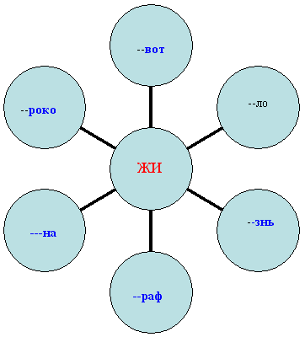
Цели и задачи поставленные в начале урока полноценно достигнуты. Перегрузки учащихся как физической, так и психической, не было благодаря смене видов деятельности и форм работы. Задания были подобраны в соответсвии с уровнем развития каждого учащегося класса, осуществлялась непринужденная помощь. Сама тема в изучении не составляла сложности. Учащиеся освоили новую тему полноценно, для закрепления темы учащимся было предложенно игровое задание "Куда убежало у слова начало?". Доска оформлена: правило по изучаемой орфограмме, шипящие буквы – чистописание, слова физминутки "Буратино". На уроке использовались здоровьесберегающие технологии: предварительное проветривание помещения, физминутка "Буратино"
Учет особенностей проведений урока и выводов на будущее.
В виду психофизических особенностей учащихся, темпа работоспособности, были несколько затянуты письменные и устные виды работы. В результате чего не выполненно одно запланированное задание, направленных на самостоятельное закрепление изучаемой темы. Данное было учтено: 1. увеличить темп деятельности; 2. учитывать колличество заданий исходя из типологических особенностей учащихся класса.
Таким образом, я считаю, что работа по самоанализу урока, несмотря на всю сложность, способствует повышению эффективности работы учителя.

